Comunicato stampa Sulz am Neckar, marzo 2017

Chiusura sicura con un semplice gesto della mano

KIPP presenta i suoi nuovi elementi di chiusura

La ditta HEINRICH KIPP WERK amplia il suo assortimento con dei pratici elementi di chiusura che servono per collegare due piastre separate con una forza definita. Con un semplice movimento della mano è possibile ottenere un serraggio sicuro e completo. Con le nuove serrature a 1/4 di giro e i nuovi imbastitori, KIPP inserisce ulteriori elementi di chiusura nel suo programma.

Nelle serrature a 1/4 di giro la chiusura viene effettuata con un movimento di 90° dalla posizione „OFF“ alla posizione „ON“. A questo proposito, la spina trasversale collegata alla manopola viene inserita in una piastra di bloccaggio. La spina si aggancia alla piastra collegando fermamente tra di loro i componenti. Uno scatto segnala la chiusura e, girando in senso opposto, l'apertura. KIPP offre la serratura a 1/4 di giro anche nella versione piatta. Le manopole degli elementi di chiusura sono disponibili sia in acciaio inox che in termoplastica, mentre l'alloggiamento è in acciaio nichelato. Le piastre per serrature a 1/4 di giro adatte possono essere ordinate a parte.

KIPP presenta inoltre i nuovi imbastitori a sfere in diversi modelli e grandezze, nonchè con varie forze di tenuta e di estrazione. Essi trovano impiego nei dispositivi di cambio utensili nei lavori di montaggio e ovunque sia richiesta una regolazione manuale o un allestimento veloce, per esempio nella regolazione dell'altezza di impianti automatici. Tutti gli articoli sono adatti a serrare velocemente due piastre di spessore uguale o diverso. A tale scopo il pulsante deve essere premuto e l'imbastitore deve essere inserito nella relativa bussola. Le piastre vengono serrate rilasciando il pulsante. Per allentarle, premere il pulsante.

Gli imbastitori a sfere sono disponibili in acciaio inox o con manopola girevole in plastica. La ripetibilità per imbastitori a sfera avvitati e inseriti è pari a ±0,25 mm e può essere aumentata utilizzando ulteriori elementi di centraggio.

Caratteri spazi vuoti compresi:
Titolo: 47 caratteri
Pretitolo: 48 caratteri
Testo: 1.943 caratteri
Totale: 2.083 caratteri

KIPP ITALIA SRL
Riccardo Spataro
Via Gaudenzio Ferrari, 21 B
21047 Saronno (VA)

Telefono: +39 029 4552651
E-mail: riccardo.spataro@kipp.it
Ulteriori informazioni e foto pubblicate www.kipp.it,
Regione: Germania, rubrica: News/area stampa

Foto
Elementi di CHIUSURA KIPP
Foto: KIPP

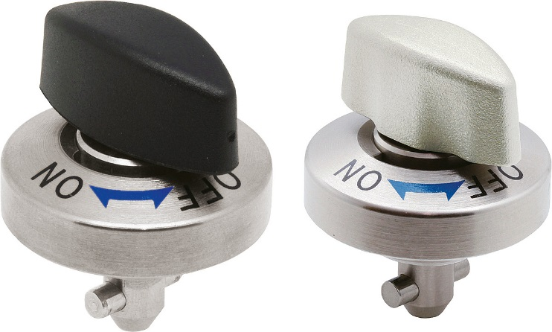  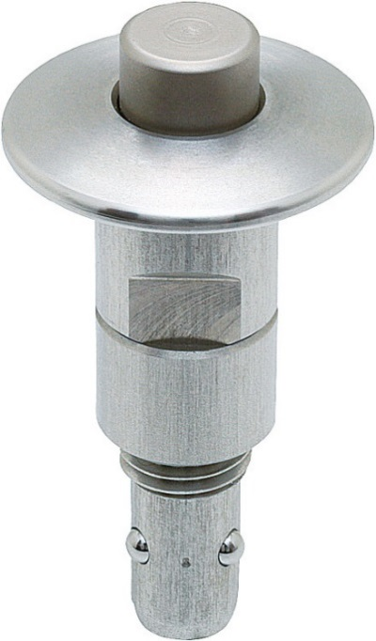 | KIPP-Chiusura 1/4 di giro-K 1061.jpg  KIPP-Imbastitore a sfere in acciaio inox-K 1063.jpg

Diritti di immagine: pubblicazione concessa in licenza e gratuitamente in riviste specializzate.
Si prega di citare la fonte e fornire una copia.

